’s-Hertogenbosch
Julianaplein 31-33

Kadastraal : ’s-Hertogenbosch, I-1074  Monumentnr. : SOM0617  Huidige functie : praktijkruimte | Bouwjaar : 1909-1910  Architect : K.C. Suyling en Zn.  Oorspr.functie : wonen

Verbouwingen : 1978, 1983
Archief : Gemeente ’s-Hertogenbosch, afdeling BAM
Datum document: 09-02-2009

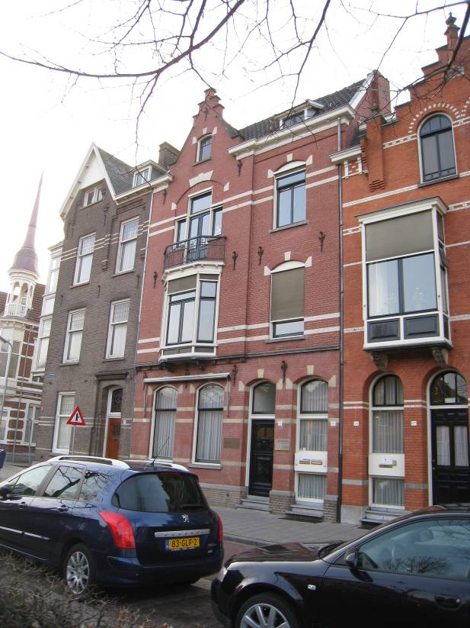

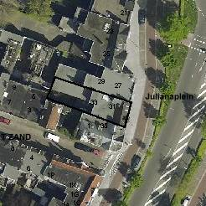

globale aanduiding van het perceel
Context
(Bouw)historie:
Het pand bevindt zich in de wijk ’t Zand die zich ten westen van de Bossche binnenstad bevindt. ’t Zand vindt zijn oorsprong in de late 19de eeuw toen Den Bosch na het opheffen van de vestingfunctie kon worden uitgelegd. Op basis van de plannen van stadsarchitect F.M.L. Kerkhoff werd in 1889 begonnen met de aanleg van de nieuwe wijk die in hoofdzaak bestemd was voor villabouw. Nog voor het opheffen van de vestingfunctie (1874) was er overigens een station gerealiseerd, toen in 1868 de nieuwe spoorlijn Utrecht-’s-Hertogenbosch-Eindhoven feestelijk in gebruik werd genomen. De wijk ’t Zand diende door haar opzet en villabebouwing een monumentale entree te vormen voor de stad.
Nog altijd blijkt dit bijvoorbeeld uit de door neorenaissancistische herenhuizen omzoomde Stationsweg die vanaf het station naar het stadscentrum leidt. Tezamen met de Oranje Nassaulaan en de Koninginnenlaan vormt de Koningsweg er een haaks op de Stationsweg gelegen boulevard waarlangs zich eveneens reeksen herenhuizen bevinden. De in 1903 geplaatste Drakenfontein (architect J. Dony) markeert het kruispunt van deze boulevard en de Stationsweg.

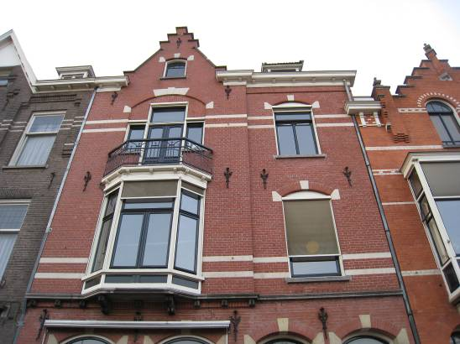

Het Julianaplein vormt een afwisselende onderbreking van het langgerekte tracé van de Koningsweg en Oranje Nassaulaan, op een vergelijkbare manier als het op de Koninginnenlaan aansluitende Emmaplein. Aanvankelijk heette het Julianaplein overigens het Oranje Nassauplein maar ter gelegenheid van de geboorte van prinses Juliana in 1909 kreeg het plein in dat jaar de huidige naam. De rondomliggende bebouwing dateert uit de vroege 20ste eeuw en bestaat aan de westzijde uit een aaneengesloten gevelwand met herenhuizen. Aan de oostkant bevinden zich grote vrijstaande villa’s. Momenteel is het Julianaplein een druk verkeersplein, maar oorspronkelijk was er een parkachtige aanleg en stond er het H. Hartmonument dat later naar het Emmaplein is verplaatst.

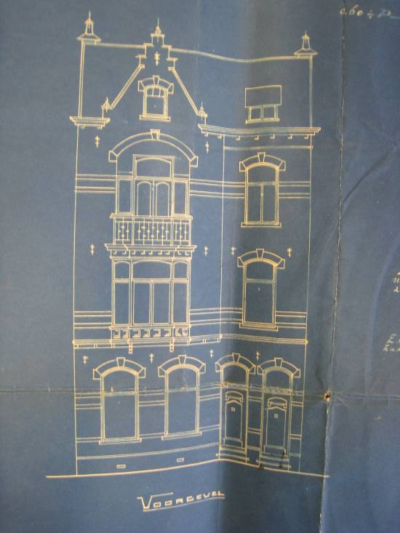

Het uit een voormalige beneden- en bovenwoning bestaande herenhuis aan het Julianaplein 31-33 dateert uit 1909-1910 en is gebouwd naar een ontwerp van de in zijn tijd gerenommeerde Bossche architect K.C. Suyling. Opdrachtgever was J. Staat, opzichter bij de Staatsspoorwegen. Het is bekend dat er in 1928 op nr. 31 Jhr. mr.dr. B.R.C.M. de Roy van Zuidewijn woonde. Op nr. 33 woonde toen C.P. van Olffen en in 1943 was op laatstgenoemd adres de accountant en belastingconsulent E. Nijs gevestigd.
Het bureau K.C. Suyling en Zn., ook wel bekend als Suyling Van Teefelen en De Nijs, leverde in de eerste helft van de 20ste eeuw een groot aantal ontwerpen in verschillende stijlvormen. Bekend is onder meer het imposante eerste hoofdkantoor van de vroegere PNEM aan de Koningsweg 66 uit 1921. Dit gebouw toont de invloed van het Rationalisme maar is ook verwant aan de vernieuwend-klassieke vormentaal van K.P.C. de Bazel. Ook de in Amsterdamse Schooltrant vormgegeven Beekmanschool aan de Van der Does de Willeboissingel is door Suyling ontworpen (1927). In een mengstijl van traditionele en rationalistische motieven zijn de verschillende herenhuizen die hij in de vroege 20ste eeuw aan het Julianaplein en de nabijgelegen Stationsweg bouwde.
Het hier bedoelde herenhuis is door Suyling uitgevoerd in een traditionalistische trant met verwijzingen naar de Neorenaissance. Karakteristiek zijn onder meer de speklagen en de vensterbogen met sluitstenen. Ook de toepassing van een gevelrisaliet en een topgevel sluit aan bij de traditionele bouwkunst. Dat de voorgevel geheel in kleurige verblendsteen is gemetseld wijst op enige invloed van de Jugendstil en versterkt het gevarieerde karakter van de in afwisselende materialen uitgevoerde gevelwand.
Het object heeft tegenwoordig een praktijkfunctie. Door samenvoeging van de twee adressen is de voordeur op nr. 31 weggenomen. Het is bekend dat er in 1978 een interne verbouwing van nr. 33 plaatsvond waarbij de keuken bij de toenmalige kantoorruimtes is gevoegd. Opdrachtgever was het Jeugd- en Jongerenwerk “Noord-Brabant”. Deze instelling voegde het pand in 1983 samen met het buurpand op de nrs. 27-29, eveneens een voormalige beneden- en bovenwoning. Dit leidde tot een doorbraak van de vestibule.

Ligging:
Het pand ligt aan de westzijde van het Julianaplein, vlakbij de hoek van de Hertogstraat. Hier maakt het object deel uit van een deels verspringende, aaneengesloten gevelwand tussen de Hertogstraat en de Colvenierstraat. Het Julianaplein vormt een verkeerspleintje op het raakvlak van de Koningsweg (naar het zuiden) en de Oranje Nassaulaan. Bedoeld bouwwerk sluit direct aan op de rooilijn.

Beschrijving

Algemeen (hoofdvorm, kap):
Het bouwwerk heeft een in hoofdzaak rechthoekige plattegrond en telt drie bouwlagen en een zolderverdieping onder een ‘showkap’. Deze kap bestaat uit een evenwijdig aan de voorgevel lopend lessenaarsdak waarop links een steekkap aansluit en waar zich rechts een houten dakkapel bevindt, eveneens met een lessenaarsdak. De dakdekking bestaat uit gesmoorde kruispannen. Het metselwerk van de gevels is uitgevoerd in vaalrode verblendsteen in kruisverband. Er is een bakstenen plint met een hardstenen waterlijst. Zandstenen speklagen verlevendigen de gevel en bovenin bevinden zich houten lijsten met klossen die de goten ondersteunen. De vensters en ingangen zijn gevat onder een verblendstenen segmentboog met zandstenen sluitstenen. Ze hebben hardstenen lek- en onderdorpels. Smeedijzeren sierankers bevinden zich langs iedere bouwlaag.

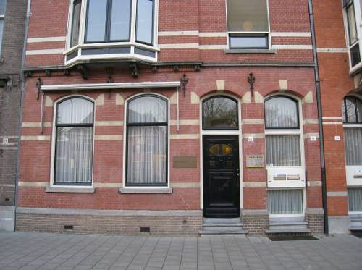

Voorgevel:
Op de begane grond heeft het pand links twee vensters met een enkelruits schuifraam. Rechts zijn er twee ingangen, waarvan de linker ingang nog de originele voordeur met paneelverdeling en decoratieve details bevat. Beide ingangen behielden hun hardstenen stoepjes en een van een bloktandlijst voorzien kalf en een enkelruits bovenlicht. Op de bovenverdiepingen vormt de linker gevelhelft een risaliet. Langs de tweede bouwlaag sluit hierop een houten erker aan. Deze is driezijdig en voorzien van enkelruits ramen. Een lijst met klossen vormt er de overgang naar een balkon met een smeedijzeren sierhek. Een in een segmentboogveld doorgestoken pui met een dubbele balkondeur biedt toegang tot het balkon. Rechts van het risaliet zijn de bovenverdiepingen elk voorzien van een venster met een enkelruits schuifraam. Een topgevel met een zoldervenstertje vormt de beëindiging van het centrale deel van het risaliet. De topgevel heeft schuine zijden maar is bovenin als een trapgeveltje uitgevoerd.

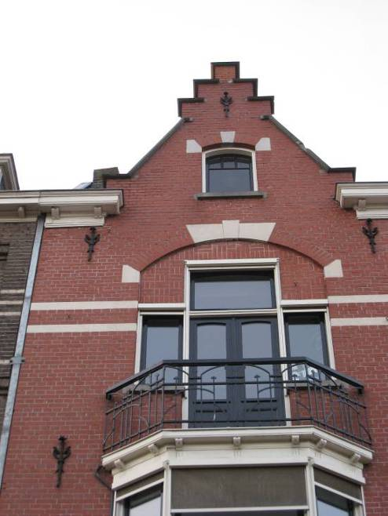

Zijgevels:
Aan beide zijden sluit het pand aan op de belendende bebouwing.

Achtergevel:
De achtergevel is vanaf de openbare weg niet te zien.

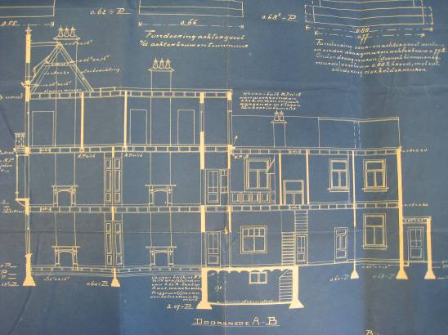

Ruimtelijke indeling:
De voormalige beneden- en bovenwoning heeft een klassieke herenhuisindeling, met een opzij gelegen gang/trappenhuis en aan één zijde daarvan gelegen hoofdvertrekken. De keukens van beide woningen werden in een achterbouw ondergebracht, met een onder dit bouwdeel gelegen kelder.

Constructies:
Bintlagen, vloeren, trappen en kappen in vurenhout.

Interieurelementen
Het interieur is niet bezocht. Het is niet bekend in hoeverre er historische interieurelementen behouden zijn gebleven. Het interieur is mede beschermd voor zover het monumentale waarden omvat.

Erf, bijgebouwen, diversen:
N.v.t.

Literatuur/bronnen:
’t Zand. De eerste uitleg van ’s-Hertogenbosch na de opheffing van de vestingstatus in 1874, ’s-Hertogenbosch 2008 (uitgave cult.historische vereniging ‘De Boschboom’)
Verhees, E. & Vos, A., Historische atlas van ’s-Hertogenbosch. De ruimtelijke ontwikkeling van een vestingstad, Amsterdam 2005

Motivering voor plaatsing op de gemeentelijke monumentenlijst

1. Architectonische en stedenbouwkundige waarden
Het pand Julianaplein 31-33 heeft stedenbouwkundige waarde vanwege de samenhang met de historische gebouwde omgeving, die dateert uit de periode omstreeks 1900. Het pand maakt deel uit van een gave historische gevelwand uit de vroege 20ste eeuw met representatieve en voorname herenhuisarchitectuur, waarbinnen het object door de voorgevel in rode verblendsteen een opvallende plek inneemt.

2. Bouw- en/of kunsthistorische waarden
Het in 1909-1910 door de in zijn tijd gerenommeerde Bossche architect K.C. Suyling gerealiseerde pand is een goed en gaaf voorbeeld van een uit een (voormalige) beneden- en bovenwoning bestaand herenhuis uit de periode kort voor de Eerste Wereldoorlog. Opmerkelijk is de vrij ingetogen, verzorgde lijstgevelarchitectuur, met een in kleurige verblendsteen opgetrokken voorgevel, zandstenen speklagen en sluitstenen, alsmede een markante erker en een topgevel.

3. Cultuurhistorische waarden
Het gebouw heeft cultuurhistorische waarde als markant voorbeeld van kleinschalige herenhuisarchitectuur uit het begin van de 20ste eeuw. Het bouwwerk geeft een goede indruk van de wijze, waarop de gegoede middenklasse in deze periode was gehuisvest. Daarnaast verwijst het pand, als onderdeel van de herenhuisbebouwing in de wijk ’t Zand naar de laat 19de- en vroeg 20ste- eeuwse ontwikkelingen in ’s-Hertogenbosch toen deze wijk in het kader van de eerste (moderne) uitleg van de stad werd aangelegd en ontwikkeld. De betreffende gevelwand weerspiegelt bovendien de contemporaine ideeën over de representatieve invulling van het stationsgebied.

Het object Julianaplein 31-33, bestaande uit een herenhuis met een voormalige beneden- en bovenwoning uit 1909-1910, is op basis van bovenstaande criteria beschermenswaardig als gemeentelijk monument in de gemeente ’s-Hertogenbosch.

